浙江艺术职业学院2022年职业技能等级认定
个人报名流程

报名网址：https://zynl.rlsbt.zj.gov.cn/002/client/index.jsp

第一步：登入网址，点击个人用户登录

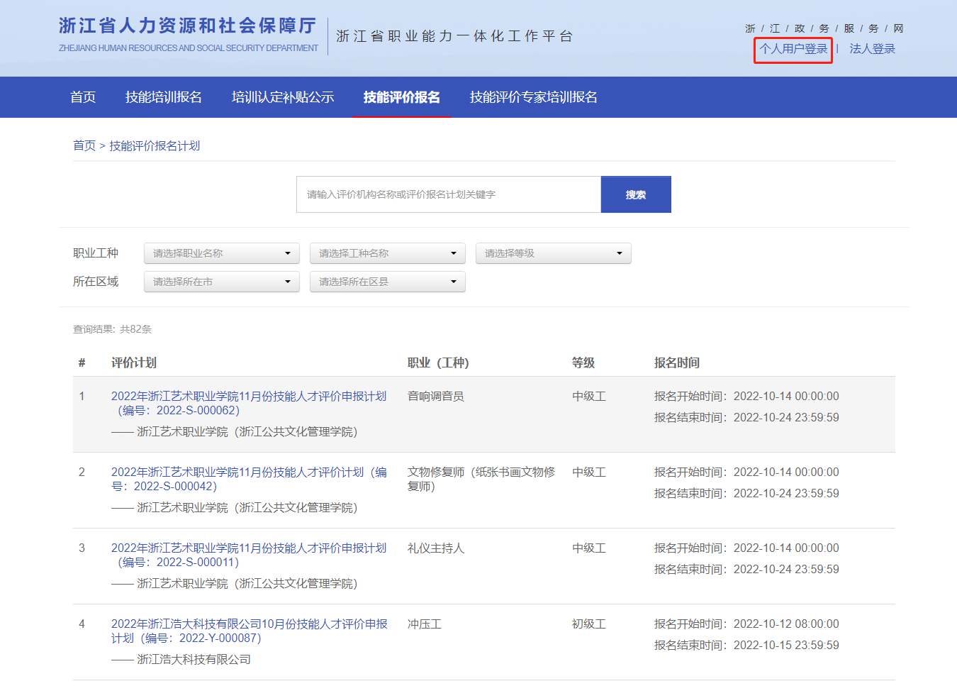

第二步：输入自己的政务网账号密码（未注册的请注册）
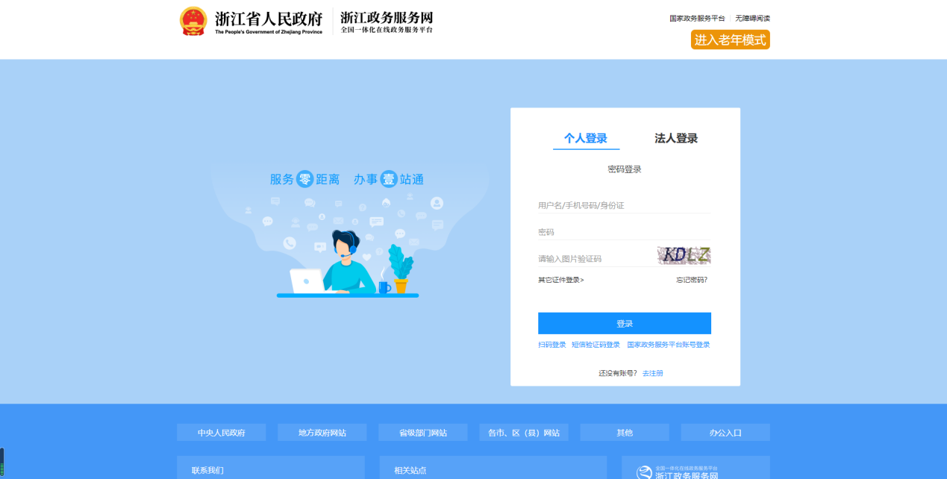

第三步：进入后点击右上角的服务平台首页

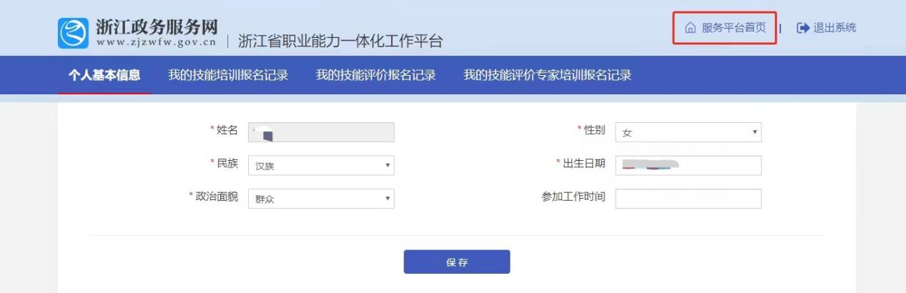

第四步：点击“技能评价报名”，搜索浙江艺术职业学院，选择报考的职业进入
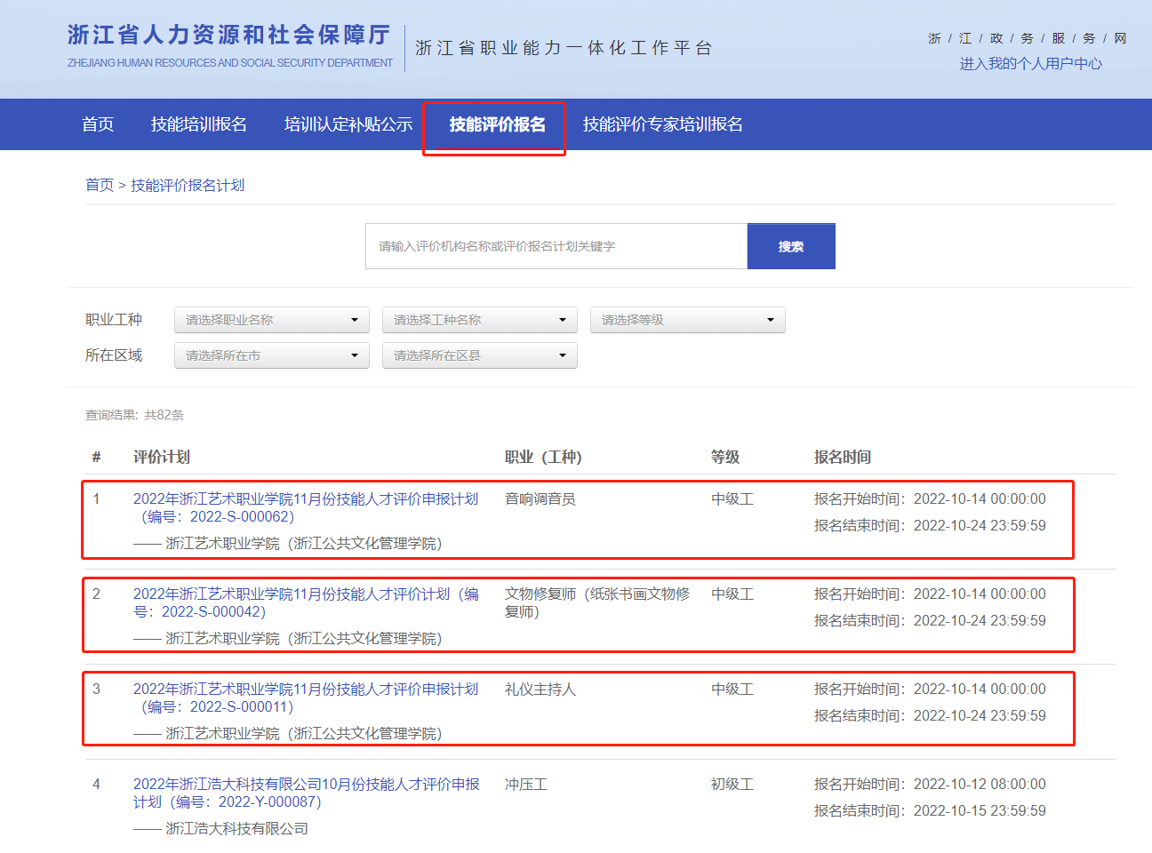
第五步：点击“马上报名”
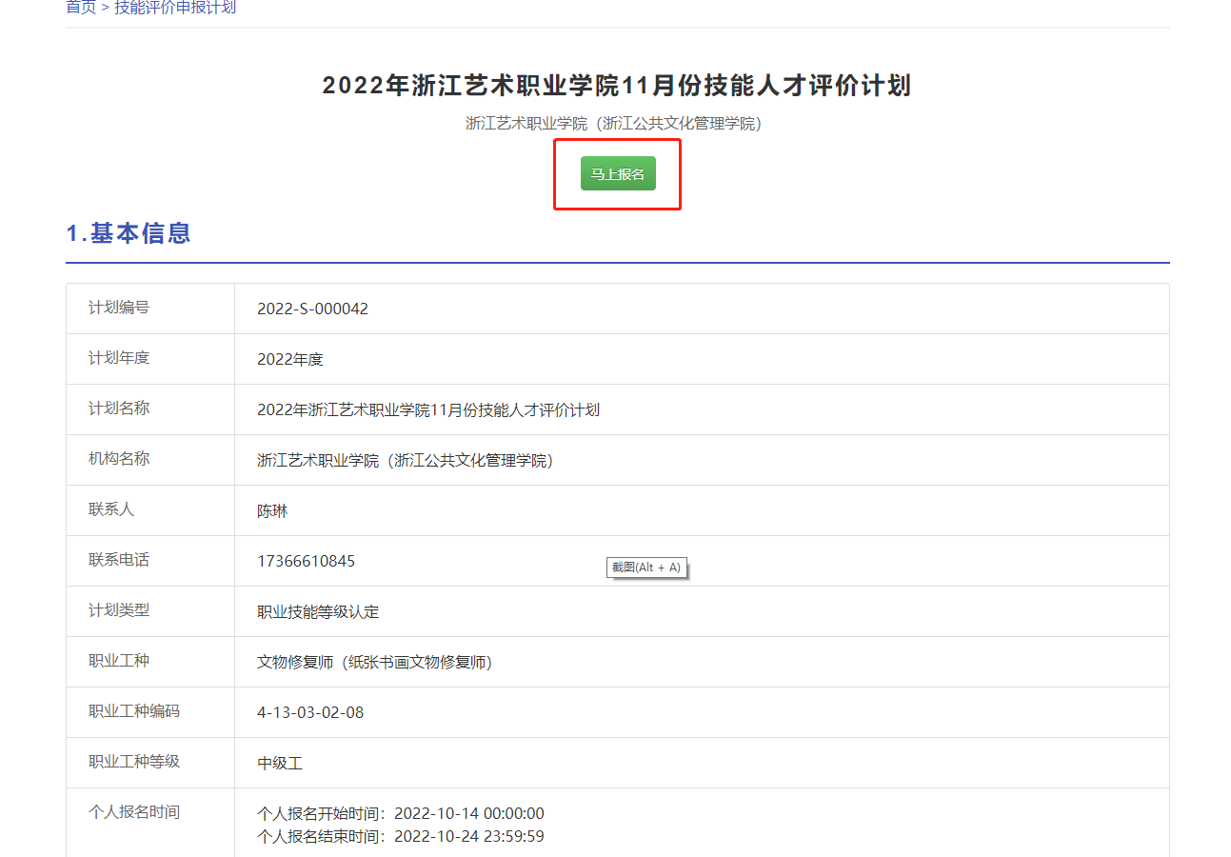
第六步：上传自己的白底照片（注意照片格式要求）

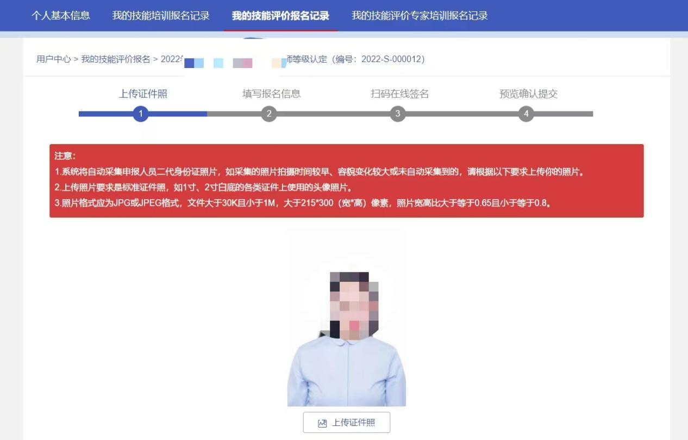

第七步：填写带星号的全部内容（注意本职业的工作年限，从事岗位需与所报考职业工种相关）
毕业生请提供身份证照片、毕业证照片或电子注册备案表等（如没有毕业证请提供和社保单位一致的工作证明）；尚未取得毕业证书的在校应届毕业生请提供身份证照片、有注册章的学生证等。材料请上传至“其它材料PDF扫描件”。
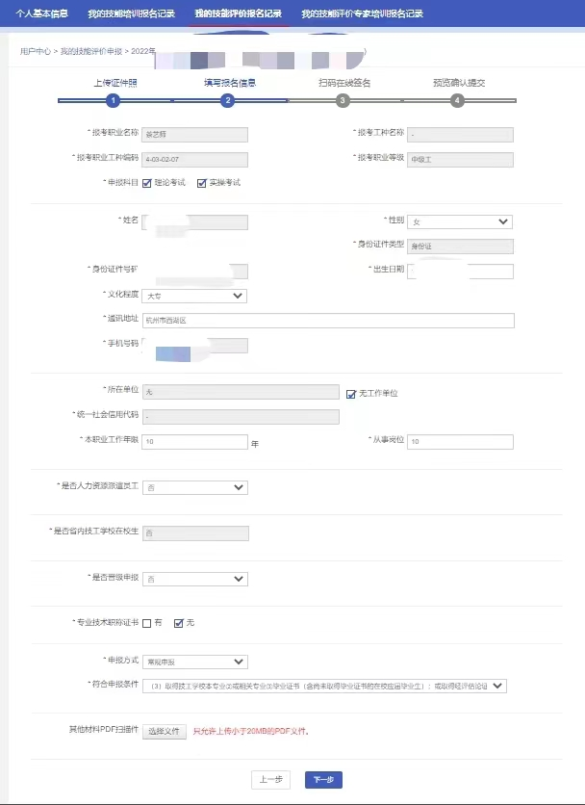
第八步：手机微信或支付宝扫描右上角的二维码签字

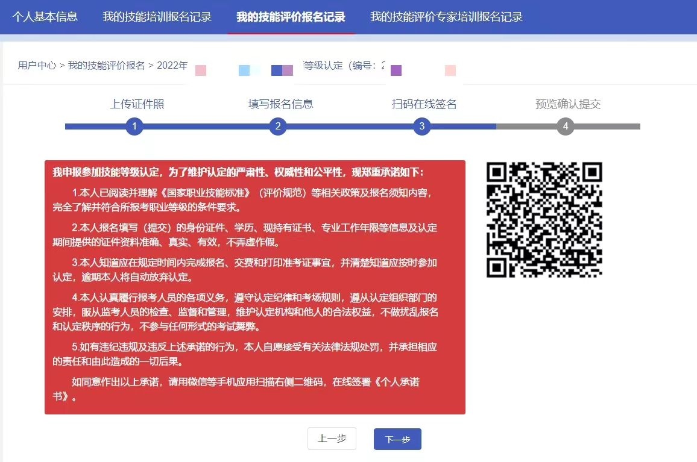

第九步：确认提交后即可等待中心审核
第十步：审核通过后会收到12333审核通过的短信
第十一步：前往“浙江艺术职业学院继续教育学院”官网（http://www.zjvaa.edu.cn/jxjy/）或公众号查看缴费信息公告进行缴费。

